SỞ GIÁO DỤC VÀ ĐÀO TẠO HÀ NỘI  TRƯỜNG THPT TRẦN PHÚ-HOÀN KIẾM | NỘI DUNG ÔN TẬP KIỂM TRA CUỐI KÌ 2  Môn: Hóa học - Lớp 11  Năm học: 2023-2024
A – LÝ THUYẾT:
Chương 3: Đại cương Hóa học hữu cơ:
- Hợp chất hữu cơ: khái niệm, đặc điểm chung, phân loại hợp chất hữu cơ.
- Một số nhóm chức cơ bản, phổ IR xác định nhóm chức.
- Các phương pháp tách biệt và tinh chế hợp chất hữu cơ: chưng cất, kết tinh, chiết, sắc kí cột.
- Các loại công thức biểu diễn hợp chất hữu cơ: công thức đơn giản nhất, công thức phân tử, công thức cấu tạo. Phổ MS xác định phân tử khối hợp chất hữu cơ.
- Thuyết cấu tạo hóa học, đồng đẳng, đồng phân.
Chương 4: Hydrocarbon:
Alkane, Alkene, alkyne và các hydrocarbon không no, Arene.
- Công thức tổng quát, đặc điểm cấu tạo.
- Danh pháp, đồng phân.
- Tính chất vật lí.
- Tính chất hóa học.
- Điều chế các chất quan trọng.
- Ứng dụng.
- Ảnh hưởng của các hydrocarbon đến môi trường.
Chương 5: Dẫn xuất halogen - ancohol - phenol
- Khái niệm, Công thức tổng quát, danh pháp, đặc điểm cấu tạo.
- Tính chất vật lí.
- Tính chất hóa học.
- Điều chế các chất quan trọng.
- Ứng dụng.
- Ảnh hưởng của các dẫn xuất halogen, ancohol, phenol với sức khỏe và môi trường.
Chương 6: Hợp chất carbonyl – carboxylic acid
- Khái niệm, Công thức tổng quát, danh pháp, đặc điểm cấu tạo.
- Tính chất vật lí.
- Tính chất hóa học.
- Điều chế các chất quan trọng.
- Ứng dụng.
B – BÀI TẬP
I – PHẦN TRẮC NGHIỆM:
ĐẠI CƯƠNG HÓA HỌC HỮU CƠ
Câu 1: Hydrocarbon chứa nguyên tố nào?
A. Hydrogen. B. Carbon.
C. Carbon và hydrogen. D. Carbon, hydrogen và oxygen.
Câu 2: Chất nào dưới đây không phải là chất hữu cơ?
A. Tinh bột. B. Nước. C. Cellulose D. Dầu ăn.
Câu 3: Chất nào dưới đây là dẫn xuất của hydrocarbon?
A. C₂H₅CHO. B. CH₄. C. C₂H₆. D. C₁₀H₈.
Câu 4: Các hydrocarbon bị đốt cháy hoàn toàn sinh ra sản phẩm
A. CO₂ và H₂O. B. C và H₂O. C. CO và H₂O. D. CO₂ và H₂.
Câu 5: Cho các chất: CH₃Cl, C₂H₅OH, C₃H₄, C₆H₁₂O₆, C₆H₆. Có bao nhiêu chất thuộc loại dẫn xuất của hydrocarbon?
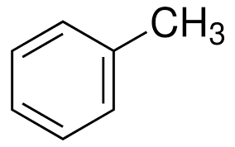
A. 1. B. 2. C. 3. D. 4.
Câu 6: Cho các hydrocarbon: CH₄, CH₂=CH₂, CH₃-CH₃, CH₃-CH₂-CH₃,
Có bao nhiêu hydrocarbon thơm?
A. 1. B. 3. C. 2. D. 4.
Câu 7: Cho các chất: C₂H₅OH, CH₃OCH₃, CH₃CHO, CH₃COOH, CH₃COCH₃, C₃H₅(OH)₃. Có bao nhiêu chất thuộc loại aldehyde?
A. 2. B. 1. C. 3. D. 4.
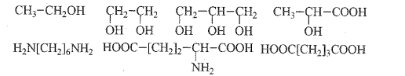
Câu 8: Cho các hợp chất hữu cơ:

Có bao nhiêu hợp chất thuộc loại tạp chức?
A. 1. B. 4. C. 2. D. 3.
Câu 9: Hợp chất hữu cơ X có phổ hồng ngoại như sau:
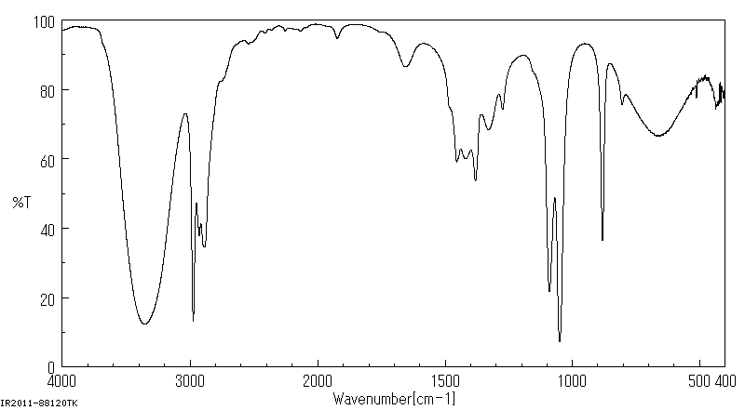

Chất X là
A. CH₃-C-CH₃. B. CH₃-CH₂-OH. C. CH₃-C-OH. D. CH₃-C-H
O O O
Câu 10: Hợp chất hữu cơ X có công thức đơn giản nhất là CH₂. Chất nào dưới đây có thể là X?
A. C₂H₆. B. C₄H₄. C. C₃H₄. D. C₄H₈.
Câu 11: Hợp chất hữu cơ X có công thức đơn giản nhất là CH₂O. Cứ 1 lít hơi của X (ở đkc) có khối lượng khoảng 1,21 gam. Số nguyên tử O trong phân tử X là
A. 1. B. 2. C. 3. D. 4.
Câu 12: Hydrocarbon Z có 85,71%C. Tỉ khối của Z so với không khí bằng 2,413. Số nguyên tử H trong Z là
A. 12. B. 10. C. 8. D. 6.

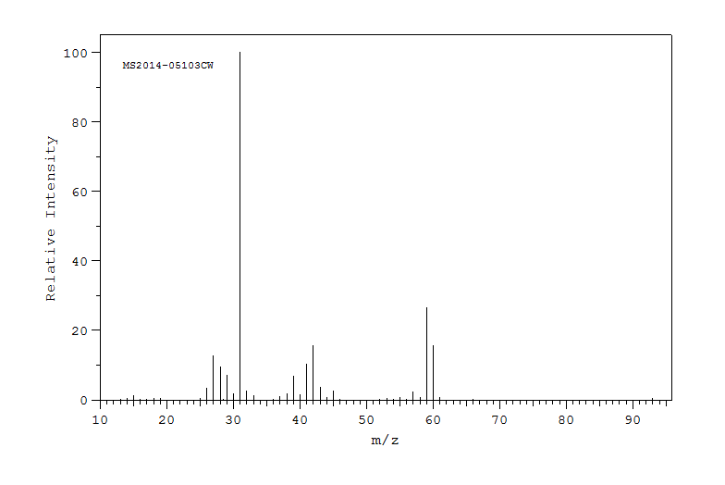
Câu 13: Hợp chất hữu cơ X có 60%C, 13,33%H, còn lại là O. Phổ khối lượng của X như sau:

Biết mảnh ion phân tử X⁺ tương ứng với vạch tín hiệu có giá trị m/z lớn nhất. Công thức phân tử của X là
A. CH₂O. B. C₃H₆O₃. C. C₂H₄O₂. D. C₃H₈O.
Câu 14: Hai chất nào dưới đây là đồng đẳng?
A. CH₃-CH₃ và CH₃-CH₂-CH₃. B. HCOOCH₃ và CH₃COOH.
C. CH₃-CH₃ và CH₂=CH₂. D. CH₂=CH-CH=CH₂ và CH₂=CH-CH₃.
Câu 15: Hai chất nào dưới đây là đồng phân?
A. CH₂=CH₂ và CH≡CH. B. CH₃-C≡C-CH₃ và CH≡C-CH₂-CH₃.
C. CH₄ và CH₃-CH₃. D. CH₃Cl và CH₃-CH₂Cl.
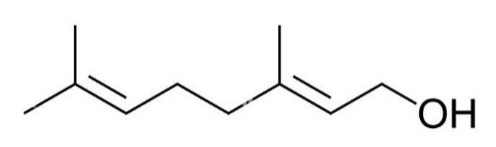
Câu 16: Hợp chất hữu cơ X có công thức cấu tạo như sau:
X chứa nhóm chức nào?
A. ketone. B. alcohol.
C. aldehyde. D. carboxylic acid.
Câu 17: Chưng cất là phương pháp tách chất dựa vào sự khác nhau về
A. nhiệt độ sôi. B. độ tan. C. màu sắc. D. tính chất hóa học.
Câu 18: Khi sản xuất đường saccarose, người ta sẽ nghiền mía lấy nước mía. Nước mía sau khi trải qua công đoạn khử bỏ tạp chất, khử màu, sẽ thu được nước mía sạch. Cuối cùng, để tách đường saccarose ra khỏi nước mía người ta sử dụng phương pháp tách biệt chất hữu cơ nào sau đây?
A. Phương pháp chiết.
B. Phương pháp chưng cất.
C. Phương pháp kết tinh.
D. Phương pháp sắc kí cột.
Câu 19: Cho các phát biểu sau:
(a) Hợp chất hữu cơ nhất thiết phải chứa C và H.
(b) Cấu tạo hóa học khác nhau tạo ra các chất khác nhau.
(c) Trong phân tử hợp chất hữu cơ, C luôn có hóa trị 4.
(d) Trong phân tử hợp chất hữu cơ, nguyên tử C chỉ có thể liên kết với nguyên tử nguyên tố khác.
(e) Các hợp chất hữu cơ có cùng công thức phân tử thì có tính chất hóa học giống nhau.
Số phát biểu đúng là
A. 1. B. 3. C. 4. D. 2.
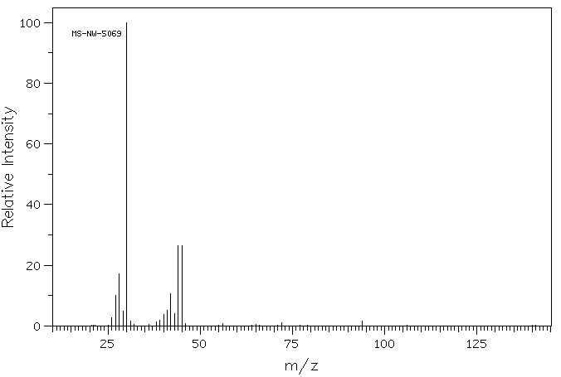
Câu 20: Hợp chất hữu cơ X chứa ba nguyên tố C, H và N. Đốt cháy hoàn toàn 2,25 gam X, thu được N₂, 2,479 lít CO₂ (ở đkc) và 3,15 gam H₂O. Biết phổ khối lượng của X như sau, trong phổ MS, mảnh ion phân tử X⁺ ₍có cường độ tương đối rất nhỏ) ứng với vạch tín hiệu có giá trị m/z lớn nhất.
Phát biểu nào đúng?
A. Phân tử X có tất cả 10 nguyên tử.
B. X chứa 2 nguyên tử N.
C. Công thức đơn giản nhất của X là CH₂N₂.
D. Phần trăm khối lượng C trong X là 61%.

ALKANE
Câu 1: Công thức tổng quát của alkane là
A. C_{n}H_{2n+2} (n ≥ 1). B. C_{n}H_{2n} (n ≥ 2).
C. C_{n}H_{2n-2} (n ≥ 2). D. C_{n}H_{2n-2} (n ≥ 3).
Câu 2: Chất nào dưới đây không phải là alkane?
A. CH₄. B. C₂H₄. C. C₂H₆. D. C₄H₁₀.
Câu 3: Cho các hydrocarbon: CH₄, C₃H₆, C₂H₂, C₄H₁₀, C₁₀H₂₀, C₂₀H₄₂. Có bao nhiêu chất thuộc loại alkane?
A. 3. B. 2. C. 1. D. 4.
Câu 4: Công thức cấu tạo thu gọn của butane là
A. CH₃-CH₂-CH₂-CH₃. B. CH₃-CH₂-CH₃.
C. CH₃-CH₃. D. CH₃-CH-CH₃.
CH₃
Câu 5: Alkane X có công thức cấu tạo thu gọn: CH₃-(CH₂)₄-CH₃. Tên gọi của X là
A. hexane. B. pentane. C. butane. D. octane.
Câu 6: Thành phần chính của khí thiên nhiên là
A. methane. B. ethane. C. propane. D. butane.
Câu 7: Cho các alkane: (a) ethane, (b) butane, (c) hexane, (d) propane. Dãy xếp theo chiều tăng nhiệt độ sôi là:
A. a, d, b, c. B. a, b, c, d. C. a, b, d, c. D. d, a, b, c.
Câu 8: Alkane X có công thức phân tử C₅H₁₂. Số công thức cấu tạo của X là
A. 1. B. 2. C. 3. D. 4.
Câu 9: Alkane Y có phần trăm khối lượng C bằng 83,72%. Số công thức cấu tạo của Y là
A. 2. B. 3. C. 4. D. 5.
Câu 10: Cho alkane X tác dụng với Cl₂ (tỉ lệ số mol 1:1 có chiếu sáng) thu được C₂H₅Cl. X là
A. methane. B. propane. C. butane. D. ethane.
Câu 11: Khi cho methane tác dụng với Cl₂ theo tỉ lệ số mol 1:3 (khi chiếu sáng) thu được
A. CH₃Cl. B. CH₂Cl₂. C. CHCl₃. D. CCl₄.
Câu 12: Cho butane tác dụng với Cl₂ (tỉ lệ số mol 1:1 khi chiếu sáng) thu được tối đa bao nhiêu dẫn xuất chlorine?
A. 2. B. 1. C. 4. D. 3.
Câu 13: Alkane X tác dụng với Cl₂ (tỉ lệ số mol 1:1 khi chiếu sáng) thu được tối đa 1 dẫn xuất monochlorine. X là
A. butane. B. 2-methylpropane. C. pentane. D. 2,2-dimethylpropane.
Câu 14: Cracking hexane thu được hỗn hợp 2 hydrocarbon X và Y có số nguyên tử C bằng nhau. Biết M_{X} > M_{Y}. Công thức phân tử của X là
A. C₃H₈. B. C₃H₆. C. C₂H₆. D. C₂H₄.
Câu 15: Khi reforming heptane thu được khí H₂ và hydrocarbon X. Công thức cấu tạo của X là

A. B.

C. D.

Câu 16: Nhỏ 1 mL nước bromine vào 1 mL hexane trong ống nghiệm, lắc đều và đặt vào cốc nước ấm khoảng 50ºC. Sau vài phút, hiện tượng quan sát được là
A. trong ống nghiệm thu được chất lỏng đồng nhất không màu.
B. nước bromine mất màu nâu đỏ.
C. trong ống nghiệm thu được chất lỏng đồng nhất màu nâu đỏ.
D. xuất hiện kết tủa.
Câu 17: Để hạn chế ô nhiễm không khí do khí thải của các phương tiện giao thông sinh ra hàng ngày, biện pháp nào dưới đây sai?
A. Hạn chế sử dụng xăng pha cồn như xăng E5, E10 vì cồn khi cháy gây ô nhiễm môi trường.
B. Chuyển dần sang dùng các phương tiện giao thông chạy bằng điện.
C. Sử dụng nhiên liệu sạch, đạt chuẩn.
D. Sử dụng tiết kiệm nhiên liệu tránh lãng phí.
Câu 18: Cho các phát biểu sau:
(a) Phân tử alkane có thể chứa các liên kết đơn C-C, C-H, C-O.
(b) Ở nhiệt độ thường, các alkane khá trơ về mặt hóa học.
(c) Trong phân tử CH₄, 4 liên kết C-H hướng về 4 đỉnh của hình vuông.
(d) Thành phần của gas hóa lỏng LPG là C₃H₈ và C₄H₁₀.
(e) Thành phần chính của khí thiên nhiên là CH₄.
(f) Khi đốt cháy hoàn toàn alkane, thu được số mol CO₂ bằng số mol H₂O.
Số phát biểu đúng là
A. 3. B. 2. C. 4. D. 5.
Câu 19: Khi đốt cháy hoàn toàn alkane X thì: n_{X} + n_{O2} = 0,9(n_{CO2} + n_{H2O}). Công thức của X là
A. C₃H₈. B. CH₄. C. C₅H₁₂. D. C₂H₆.
Câu 20: Đốt cháy hoàn toàn 0,86 gam một alkane Y thu được 1,487 lít CO₂ (đkc). Công thức của Y là
A. C₃H₈. B. C₇H₁₆. C. C₅H₁₂. D. C₆H₁₄.

HYDROCARBON KHÔNG NO
Câu 1: Công thức chung của các alkene là
A. CnH2n (n ≥ 2). B. CnH2n (n ≥ 3). C. CnH2n+2 (n ≥ 1). D. CnH2n-2 (n ≥ 2).
Câu 2: Chất nào dưới đây thuộc loại alkene ?
A. C₂H₆. B. CH₄. C. C₃H₆. D. C₃H₈.
Câu 3: Tên gọi của alkene CH₂=CH-CH₃ là
A. but-1-ene. B. propane. C. butane. D. propen.
Câu 4: Công thức cấu tạo thu gọn của ethylene là
A. CH₂=CH-CH₃. B. CH₃-CH₃. C. CH₂=CH₂. D. CH₂=C=CH₂.
Câu 5: Alkene X có công thức phân tử C₅H₁₀. Số công thức cấu tạo thu gọn của X là
A. 6. B. 5. C. 3. D. 4.
Câu 6: Alkene nào dưới đây có đồng phân hình học ?
A. Ethylene. B. Propen. C. But-1-ene. D. Pent-2-ene.
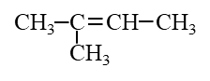
Câu 7: Cho alkene tác dụng với H₂ có xúc tác, thu được

A. butane. B. isopentane. C. isobutane. D. pentane.
Câu 8: Trùng hợp chất nào thu được PE?
A. Propene. B. Etane. C. But-1-ene. D. Ethylene.
Câu 9: Cho but-1-ene tác dụng với HCl thu được sản phẩm chính là
A. 1-clorobutane. B. 2-clorobutane. C. 1,2-diclorobutane. D. 2,3-diclorobutane.
Câu 10: Cho propen tác dụng với dung dịch KMnO₄ thu được sản phẩm hữu cơ là
A. CH₃-CH-CH₂. B. CH₂-CH₂-CH₂.
OH OH OH OH
C. CH₃-CH₂-CH₂-OH. D. CH₃-CH-CH₃.
OH
Câu 11: Công thức chung của các alkyne là
A. C_{n}H_{2n} (n ≥ 2). B. C_{n}H_{2n} (n ≥ 3). C. C_{n}H_{2n-2} (n ≥ 1). D. C_{n}H_{2n-2} (n ≥ 2).
Câu 12: Công thức cấu tạo thu gọn của propyne là
A. CHC-CH₃. B. CH₃-CH₂-CH₃. C. CHCH. D. CH₂=C=CH₂.
Câu 13: Cho đất đèn CaC₂ tác dụng với nước thu được Ca(OH)₂ và giải phóng khí
A. acetylene. B. ethylene. C. propyne. D. methane.
Câu 14: Alkyne X có công thức phân tử C₅H₈. Số công thức cấu tạo thu gọn của X là
A. 1. B. 5. C. 3. D. 4.
Câu 15: Alkyne X tác dụng với H₂ dư có Ni xúc tác, thu được CH₃-CH₂-CH₃. Tên gọi của X là
A. propene. B. propyne. C. acetylene. D. propane.
Câu 16: Cho acetylene tác dụng với H₂O (có xúc tác HgSO₄/H₂SO₄) thu được
A. CH₃CHO. B. C₂H₅OH. C. CH₃OH. D. CH₃COOH.
Câu 17: Chất tác dụng với dung dịch AgNO₃ trong NH₃ tạo ra kết tủa là
A. CH₂=CH₂. B. CH₃-CH₃. C. CH≡C-CH₃. D. CH₃-C≡C-CH₃.
Câu 18: Cho sơ đồ: Tên gọi của Y là
A. ethyl chloride. B. 1,2-dichloroethane.
C. vinyl chloride. D. 1,2-dichloetene.
Câu 19: Chất nào dưới đây không tác dụng với H₂ ?
A. CH≡CH. B. CH₃-CH=CH₂.
C. CH₂=CH-CH=CH₂. D. CH₃-CH₃.
Câu 20: Hai chất tác dụng với H₂ dư (có Ni xúc tác) đều thu được butane là
A. CH₂=CH-CH=CH₂ và CH≡C-CH₂-CH₃. B. CH₂=CH-CH₂-CH₃ và CH₂=C(CH₃)CH₃.
C. CH₃-C≡C-CH₃ và CH₃-CH=CH₂. D. CH₂=CH-CH₃ và CH≡C-CH≡CH.
Câu 21: Hai chất đều tác dụng với dung dịch bromine là
A. ethylene và acetylene. B. methane và acetylene.
C. ethylene và ethane. D. acetylene và ethane.
Câu 22: Chất nào dưới đây tác dụng với H₂ (dư, Ni xúc tác) theo tỉ lệ số mol 1:3?
A. CH≡CH. B. CH≡C-C≡CH. C. CH≡C-CH=CH₂. D. CH₂=CH₂.
Câu 23: Chất X tác dụng với dung dịch AgNO₃/NH₃ theo tỉ lệ số mol n_{X} : n_{AgNO3} = 1 : 2. Trong các chất sau: CH≡CH, CH≡C-CH₃, CH≡C-C≡CH, CH₂=CH-C≡CH, CH₂=CH-CH=CH₂, có bao nhiêu chất có thể là X?
A. 1. B. 2. C. 3. D. 4.
Câu 24: Phát biểu nào sai?
A. Alkene và alkane đều là hydrocarbon no.
B. Các alkene, alkyne đều tác dụng với H₂ (có Ni xúc tác).
C. Phân tử alkene có 1 liên kết π, phân tử alkyne có 2 liên kết π.
D. Alkene và alkyne đều tác dụng với dung dịch bromine.
Câu 25: Phát biểu nào đúng?
A. Ethylene là alkyne có phân tử khối nhỏ nhất.
B. Công thức chung của alkene là C_{n}H_{2n} với n ≥ 3.
C. Cứ 1 mol alkyne tác dụng tối đa với 2 mol H₂ (có Ni xúc tác).
D. Các alkene đều có đồng phân hình học.
Câu 26: Cứ 4,2 gam một alkene X thì tác dụng vừa đủ với dung dịch chứa 24 gam Br₂. X là
A. ethylene. B. but-1-ene. C. pent-1-ene. D. propene.
Câu 27: Để hydrogen hóa hoàn toàn 5,6 gam một alkene Y cần dùng vừa đủ 0,1 mol H₂. Biết Y tác dụng với HBr thu được 1 sản phẩm duy nhất. Y là
A. propene. B. but-1-ene. C. ethylene. D. but-2-ene.
Câu 28: Đốt cháy hoàn toàn một alkyne X thu được 7,44 lít CO₂ (ở đkc) và 3,6 gam H₂O. Công thức phân tử của X là
A. C₃H₄. B. C₂H₂. C. C₅H₈. D. C₄H₆.
Câu 29: Hỗn hợp X gồm ethylene và H₂. Tỉ khối của X so với H₂ bằng 8,8. Nung X với chất xúc tác Ni, sau phản ứng thu được hỗn hợp khí Y có tỉ khối so với H₂ bằng 9,2. Hiệu suất phản ứng là
A. 11,45%. B. 7,25%. C. 14,25%. D. 10,87%.
Câu 30: Hỗn hợp X gồm ethane, ethylene và acetylene. Tỉ khối của X so với H₂ bằng 13,5. Cứ 1,62 gam X thì tác dụng vừa đủ với dung dịch chứa m gam Br₂. Giá trị của m là
A. 19,2. B. 12,0. C. 14,4. D. 16,0.

ARENE
Câu 1: Công thức chung của benzene và alkyl benzene là
A. C_{n}H_{2n-6} (n ≥ 6). B. C_{n}H_{2n-6} (n ≥ 8). C. C_{n}H_{2n-8} (n ≥ 6). D. C_{n}H_{2n-8} (n ≥ 8).
Câu 2: Chất nào dưới đây thuộc loại hydrocarbon thơm?
A. Methane. B. Acetylene. C. Toluene. D. Butane.
Câu 3: Chất nào dưới đây trong phân tử không có vòng benzene?
A. Benzen. B. Acetylene C. Toluen. D. Stiren.
Câu 4: Alkyl benzene X có phần trăm khối lượng C bằng 91,3%. Công thức phân tử của X là
A. C₁₀H₁₄. B. C₉H₁₂. C. C₇H₈. D. C₈H₁₀.
Câu 5: Có bao nhiêu hydrocarbon thơm ứng với công thức phân tử C₈H₁₀?
A. 1. B. 3. C. 4. D. 2.
Câu 6: Chất nào dưới đây không tác dụng với benzene?
A. HCl. B. H₂. C. Br₂. D. O₂.
Câu 7: Benzene tác dụng với Br₂ nguyên chất khi có xúc tác FeBr₃, thu được sản phẩm hữu cơ là
A. 1,2-dibromobenzene. B. bromobenzene.
C. 1,3,5-tribromobenzene. D. 1,2,3,4,5,6-hexabromobenzene.
Câu 8: Cho benzene tác dụng với HNO₃ đặc (khi có xúc tác H₂SO₄ đặc ở nhiệt độ dưới 50ºC) thu được hợp chất hữu cơ X. Phát biểu nào dưới đây sai?
A. X là nitrobenzene. B. X là chất lỏng màu vàng.
C. X tan nhiều trong nước. D. X rất độc.
Câu 9: Toluene tác dụng với dung dịch HNO₃ đặc (có H₂SO₄ đặc xúc tác), thu được sản phẩm chính là
A. o-nitrotoluene và p-nitrotoluene. B. o-nitrotoluene và m-nitrotoluene.
C. p-nitrotoluene và m-nitrotoluene. D. m-nitrotoluene.
Câu 10: Cho benzene tác dụng với Cl₂ dư (khi chiếu sáng) thu được hợp chất hữu cơ X rất độc, trước kia được sử dụng làm thuốc trừ sâu. Phân tử khối của X là
A. 220. B. 149. C. 291. D. 250.
Câu 11: Cứ 1 mol chất nào dưới đây có thể tác dụng với tối đa 4 mol H₂ (có Ni xúc tác)?
A. Benzene. B. Toluene. C. Acetylene. D. Styrene.
Câu 12: Phát biểu nào đúng?
A. Benzene là chất khí ở điều kiện thường.
B. Toluene tan nhiều trong nước.
C. Ethyl benzene và o-xilene là đồng phân của nhau.
D. Đốt cháy hoàn toàn benzene thu được số mol CO₂ nhỏ hơn số mol H₂O.
Câu 13: Một số chất gây ô nhiễm môi trường như benzene, toluene có trong khí thải đốt cháy xăng dầu. Để giảm thiểu nguyên nhân gây ô nhiễm này cần
A. hạn chế sử dụng nhiên liệu hóa thạch. B. thay xăng dầu hoàn toàn bằng khí gas.
C. cấm sử dụng xe cá nhân. D. cấm sử dụng xăng dầu.
Câu 14: Đốt cháy hoàn toàn 4,6 gam một alkyl benzene X, thu được 3,6 gam H₂O. Công thức phân tử của X là
A. C₇H₈. B. C₈H₁₀. C. C₉H₁₂. D. C₈H₈.
Câu 15: Đốt cháy hoàn toàn một hydrocarbon thơm X có công thức C_{n}H₈, thấy mối quan hệ số mol các chất như sau: . Biết X tác dụng với AgNO₃ trong dung dịch NH₃ thu được kết tủa. Số công thức cấu tạo của X thỏa mãn là
A. 2. B. 3. C. 1. D. 4.

DẪN XUẤT HALOGEN
Câu 1. Công thức phân tử C₂H₂Cl₂ có mấy đồng phân?
A. 4 B. 3 C. 2 D. 1
Câu 2. Số đồng phân dẫn xuất halogen bậc I mạch hở có công thức phân tử C₅H₁₁Cl là?
A. 1 B. 2 C. 3 D. 4
Câu 3. Đâu không phải là tên gọi theo danh pháp gốc – chức.
A. methyl chloride B. vinyl bromide
C. 1,3-dibromobenzene D. methyl iodide
Câu 4. Hợp chất CH₃CH(Cl)CH₃ là dẫn xuất halogen bậc mấy?
A. 4 B. 3 C. 2 D. 1
Câu 5. Hai loại phản ứng hóa học quan trọng của dẫn xuất halogen là phản ứng nào?
A. Phản ứng thế mạch carbon và phản ứng cộng hydrogen halide.
B. Phản ứng thế mạch carbon và phản ứng tách hydrogen halide.
C. Phản ứng thế mạch carbon và phản ứng thế nguyên tử halogen.
D. Phản ứng thế nguyên tử halogen và phản ứng tách hydrogen halide.
Câu 6. Sản phẩm chính của phản ứng tách HBr của CH₃CH(CH₃)CHBrCH₃ là:
A. 2-methylbut-2-ene B. 3-methylbut-2-ene
C. 3-methyl-but-1-ene D. 2-methylbut-1-ene
Câu 7. Phản ứng thế nguyên tử halogen bằng nhóm -OH còn được gọi là
A. Phản ứng tách hydrogen halide B. Phản ứng cộng hydroxy
C. Phản ứng thủy phân D. Phản ứng tách hydroxy.
Câu 8. Chọn phát biểu sai về ứng dụng của dẫn xuất halogen:
A. Ống nhựa được làm từ PVC B. CHCl₃ được sử dụng làm thuốc trừ sâu.
C. Đồ lặn được chế tạo từ cao su chloroprene D. Chảo chống dính phủ teflon
Câu 9. Trong quá trình sản xuất 2,4-D và 2,4,5-T từ phenol luôn sinh ra một lượng chất nào có thể gây ung thư, quái thai,… cho con người?
A. Chloroprene B. CFC C. Dioxin D. Halothane
Câu 10. Hiện nay, hợp chất được dùng trong công nghệ làm lạnh để bảo vệ tầng ozone là?
A. CFC B. CHCl₃ C. DDT D. HFC

ALCOHOL - PHENOL
Câu 1. Alcohol là những hợp chất hữu cơ:
A. Trong phân tử có nhóm hydroxy liên kết trực tiếp với nguyên tử carbon no.
B. Trong phân tử có nhóm hydroxy liên kết trực tiếp với nguyên tử hydrogen.
C. Trong phân tử có halogen liên kết trực tiếp với nguyên tử hydrogen.
D. Trong phân tử có halogen liên kết trực tiếp với nguyên tử carbon.
Câu 2. Có thể phân loại alcohol theo các cách:
A. Gốc hydrocarbon, vị trí nhóm hydroxy, bậc alcohol.
B. Gốc hydrocarbon, số lượng nhóm hydroxy, bậc alcohol.
C. Mạch carbon, vị trí nhóm hydroxy, số lượng nhóm hydroxy.
D. Mạch carbon, gốc hydrocarbon, bậc alcohol.
Câu 3. Công thức chung của alcoholno, đơn chức, mạch hở là:
A. C_{n}H_{2n-3}OH B. C_{n}H_{2n+2}OH C. C_{n}H_{2n-1}OH D. C_{n}H_{2n+1}OH
Câu 4. Phenol là những hợp chất hữu cơ:
A. Có một hay nhiều nhóm hydroxy liên kết trực tiếp với nguyên tử carbon của vòng benzene.
B. Có một hay nhiều nhóm hydroxy liên kết với nhóm thế của vòng benzene
C. Có một hay nhiều nhóm alkyl liên kết với nhóm thế của vòng benzene
D. Có một hay nhiều nhóm alkyl liên kết trực tiếp với nguyên tử carbon của vòng benzene
Câu 5. Công thức cấu tạo thu gọn của phenol là:
A. C₆H₄(OH)₂ B. C₆H₅CH₂OH C. C₆H₁₁OH D. C₆H₅OH
Câu 6. Tên thông thường của chất sau là:
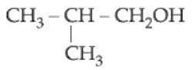

A. Isobutyl alcohol. B. 2-methylpropan-1-ol
C. 2-methylpropan-3-ol D. Butyl alcohol.
Câu 7. Chọn phát biểu đúng về tính chất vật lý của alcohol.
A. Khối lượng riêng tăng dần khi phân tử khối giảm.
B. Nhiệt độ sôi cao hơn các hydrocarbon có phân tử khối tương đương.
C. Các alcohol chứa từ 1 đến 4 nguyên tử carbon trong phân tử tan vô hạn trong nước.
D. Khi số nguyên tử carbon tăng thì độ tan của alcohol trong nước tăng.
Câu 8. Chọn phát biểu sai về tính chất vật lí của phenol:
A. Nhiệt độ sôi thấp hơn các aryl halide có phân tử khối tương đương.
B. Tan ít trong nước lạnh.
C. Là chất rắn, không màu ở điều kiện thường.
D. Dễ bị chảy rữa khi để trong không khí.
Câu 9. Phản ứng nào của alcohol xảy ra sẽ giải phóng khí hydrogen?
A. Phản ứng thế nhóm -OH
B. Phản ứng tách nước.
C. Phản ứng oxi hóa.
D. Phản ứng thế nguyên tử hydrogen trong nhóm -OH
Câu 10. Alcohol nào sau đây không bị oxi hóa bởi CuO?
A. 2-methylpropan-2-ol B. Propan-2-ol
C. Ethyl alcohol D. Isobutyl alcohol
Câu 11. Các alcohol có phản ứng hòa tan copper(II) hydroxide có đặc điểm:
A. Có 3 nhóm hydroxy trở lên. B. Có 2 nhóm hydroxy liền kề.
C. Có 2 nhóm hydroxy trở lên. D. Có liên kết đôi và nhóm hydroxy
Câu 12. Chất nào sau đây không hòa tan copper(II) hydroxide?
A. Glycerol B. Propane-1,3-diol C. Ethylene glycol D. Butane-1,2-diol
Câu 13. Do nhóm -OH liên kết trực tiếp với vòng benzene dẫn đến:
A. Giảm mật độ electron trong vòng benzene.
B. Vòng benzene trở thành nhóm đẩy electron.
C. Tăng sự phân cực của liên kết O-H
D. Tăng mật độ electron ở nguyên tử oxygen.
Câu 14. Phenol thể hiện tính:
A. Acid mạnh. B. Acid yếu. C. Base yếu. D. Base mạnh.
Câu 15. Nhỏ nước bromine vào dung dịch phenol sẽ có hiện tượng gì?
A. Không có hiện tượng.
B. Làm mất màu nước bromine.
C. Có khí bay lên.
D. Xuất hiện kết tủa trắng.
Câu 16. Rượu giả được pha chế từ cồn công nghiệp có chứa một lượng nhỏ chất gì?
A. Ethyl alcohol. B. Methanol. C. Propanol. D. Glycerol.
Câu 17. Ứng dụng nào sau đây không phải của ethanol:
A. Chất khử trùng trong y tế. B. Bào chế nhiều loại thuốc ở dạng lỏng.
C. Chất giữ ẩm trong mĩ phẩm. D. Dung môi pha chế nước hoa.
Câu 18. Chọn phát biểu sai:
A. Ethanol được dùng làm nhiên liệu cho đèn cồn.
B. Methanol có nhiều trong đồ uống có cồn.
C. Glycerol làm chất giữ ẩm, chất chống lão hóa trong mĩ phẩm.
D. Ethylene glycol dùng làm chất chống đông trong động cơ ô tô ở nơi có nhiệt độ khí quyển thấp.
Câu 19. Vì sao rượu bia là nguyên nhân hàng đầu gây ra tai nạn giao thông?
A. Ethanol tác động đến hệ thần kinh và đặc biệt là não, làm phản ứng cơ thể chậm đi.
B. Methanol chuyển hóa thành formic acid gây độc cho gan, thận.
C. Glycerol gây tổn thương não bộ và có thể dẫn đến tử vong.
D. Ethanol có hiệu quả chống lại hầu hết vi khuẩn và nhiều loại virus.
Câu 20. Alcohol no, đơn chức có 10 nguyên tử H trong phân tử có số đồng phân là:
A. 1 B. 2 C. 3 D. 4
Câu 21. Alcohol bậc 1 phản ứng với CuO sinh ra:
A. Alcohol B. Ketone C. Aldehyde D. Carboxylic acid
Câu 22. Bậc của alcohol là:
A. Bậc nguyên tử carbon lớn nhất trong phân tử.
B. Số nhóm chức có trong phân tử.
C. Bậc nguyên tử carbon liên kết với nhóm -OH.
D. Số nguyên tử carbon có trong phân tử.
Câu 23. Bậc alcohol của 2-metylbutan-2-ol là:
A. Bậc 1 B. Bậc 2 C. Bậc 3 D. Bậc 4
Câu 24. Có bao nhiêu alcohol bậc 2, no, đơn chức, mạch hở là đồng phân cấu tạo của nhau mà phân tử của chúng có phần trăm khối lượng carbon bằng 68,18%?
A. 2 B. 3 C. 4 D. 5
Câu 25. Hợp chất hữu cơ X chứa vòng benzene, có công thức phân tử C₇H₈O, phản ứng được với dung dịch NaOH. Số chất thỏa mãn tính chất trên là:
A. 4 B. 3 C. 2 D. 1
Câu 26. Cho các hợp chất sau:
(a) HOCH₂-CH₂OH. (b) HOCH₂-CH₂-CH₂OH. (c) HOCH₂-CH(OH)-CH₂OH.
(d) CH₃-CH(OH)-CH₂OH. (e) CH₃-CH₂OH. (f) CH₃-O-CH₂CH₃
Các chất đều tác dụng được với Na, Cu(OH)₂:
A. (a), (c), (d) B. (a), (b), (c) C. (c), (d), (f) D. (c), (d), (e)
Câu 27. Hợp chất hữu cơ X có công thức phân tử là C₅H₁₂O, khi tách nước tạo hỗn hợp 3 alkene đồng phân (kể cả đồng phân hình học). X có cấu tạo thu gọn là
A. CH₃CH₂CH(OH)CH₂CH₃ B. (CH₃)₂CHCH₂CH₂OH
C. CH₃CH₂CH₂CH(OH)CH₃ D. (CH₃)₃CCH₂OH
Câu 28. Cho sơ đồ chuyển hóa: But-1-ene A B E
Tên của E là:
A. Propene B. But-2-ene C. Isobutylene D. Dibutyl ether
Câu 29. Chất nào sau đây tác dụng với dung dịch NaOH, Na và dung dịch Br_{2:}
A. CH₂=CHCH₂OH B. C₆H₅OH
C. CH₃COOH D. C₆H₅CH₂OH
Câu 30. Các chất tách nước tạo 1 anken duy nhất:
A. Methanol; ethanol; butan-1-ol.
B. Propan-1-ol; 2-methylpropan-1-ol; propan-2-ol.
C. Ethanol, butane-1,2-diol; 2-methylpropan-1-ol.
D. Propan-2-ol, butan-1-ol, pentan-2-ol.
Câu 31. Xăng E5 bán ngoài thị trường là xăng có 5% alcohol nào theo thể tích?
A. Methanol B. Ethanol C. Propanol D. Glycerol
Câu 32. Để nhận biết các chất ethanol, propenol, ethylene glycol, phenol có thể dùng các cặp chất:
A. KMnO₄ và Cu(OH)₂ B. NaOH và Cu(OH)₂
C. Nước Br₂ và Cu(OH)₂ D. Nước Br₂ và NaOH

HỢP CHẤT CARBONYL
Câu 1. Công thức chung của dãy đồng đẳng aldehyde no, đơn chức, mạch hở:
A. C_{n}H_{2n+1}CH=O B. C_{n}H_{2n+2}CH=O C. C_{n}H_{2n+1}OH D. C_{n}H_{2n+1}COOH
Câu 2. Tên gọi của CH₃CH(CH₃)CHO là:
A. Butanal B. 2-methylpropanal
C. Propanal. D. Pentanal.
Câu 3. 2-methylpropanal là tên thay thế của chất có công thức cấu tạo thu gọn là:
A. (CH₃)₂CHCHO B. (CH₃)₂CHCH₂CHO
C. CH₃CH₂CHO D. CH₃CH₂CH₂CHO
Câu 4. Tên gọi theo tên gốc – chức của CH₃COCH₃ là:
A. Propanal B. Propanone C. Acetone D. Dimethyl ketone
Câu 5. Sự biến đổi nhiệt độ sôi của các chất theo dãy: HCHO, CH₃OH, C₂H₅OH là:
A. Không thay đổi B. Giảm
C. Tăng. D. Vừa tăng, vừa giảm
Câu 6. Các hợp chất carbonyl mạch ngắn tan tốt trong nước là do:
A. Tạo kiên kết kim loại với nước. B. Tạo kiên kết hydrogen với nước.
C. Tạo kiên kết oxygen với nước. D. Tạo liên kết carbonyl với nước.
Câu 7. Số đồng phân aldehyde của C₅H₁₀O là:
A. 2 B. 3 C. 4 D. 5
Câu 8. Formalin là:
A. Dung dịch khoảng 40% formic aldehyde trong nước.
B. Dung dịch khoảng 20% formic aldehyde trong nước.
C. Dung dịch khoảng 40% acetone trong nước.
D. Dung dịch khoảng 20% acetone trong nước.
Câu 9. Sản phẩm thu được khi nhỏ nước bromine vào dung dịch ethanal là:
A. Propanone B. Acetic acid C. Ethanol D. Ethylene
Câu 10. Cho các nhận định sau:
(a) Aldehyde là hợp chất chỉ có tính khử.
(b) Aldehyde cộng hydrogen thành alcohol bậc một.
(c) Aldehyde tác dụng với AgNO₃/NH₃ tạo thành Ag.
(d) Aldehyde no, đơn chức, mạch hở có công thức tổng quát C_{n}H_{2n}O.
Số nhận định đúng là
A. 1 B. 2 C. 3 D. 4
Câu 11. Acetaldehyde không tác dụng được với:
A. Na B. Nước Br₂
C. Thuốc thử Tollens D. Cu(OH)₂/NaOH
Câu 12. Để phân biệt aldehyde với ketone có thể sử dụng những chất nào?
A. Thuốc thử Tollens, NaBH₄. B. LiAlH₄, HCN
C. I₂/OH-, NaHBr. D. Thuốc thử Tollens, Cu(OH)₂/OH-
Câu 13. Formalin được dùng để:
A. Ngâm xác động thực vật. B. Sản xuất poly(vinyl acetate)
C. Tổng hợp thuốc an thần solfonal. D. Sản xuất tơ nhân tạo.
Câu 14. Trong công nghiệp, acetaldehyde được điều chế bằng cách:
A. Oxi hóa hoàn toàn alcohol B. Oxi hóa không hoàn toàn alcohol
C. Oxi hóa ethylene D. Oxi hóa cumene
Câu 15. Cho 0,1 mol aldehyde X tác dụng với lượng vừa đủ AgNO₃ trong dung dịch NH₃, đun nóng thu được 43,2 gam Ag. Hydrogen hóa X thu được Y, biết 0,1 mol Y phản ứng vừa đủ với
4,6 gam Na. Công thức cấu tạo thu gọn của X là
A. HCHO B. CH₃CHO
C. OHC-CHO D. CH₃CH(OH)CHO
Câu 16. Khối lượng Ag thu được khi cho 0,1 mol CH₃CHO phản ứng hoàn toàn với lượng dư dung dịch AgNO₃ trong NH₃, đun nóng là:
A. 21,6 gam B. 43,2 gam C. 16,2 gam D. 10,8 gam

CARBOXYLIC ACID
Câu 1. Carboxylic acid là những hợp chất hữu cơ :
A. Trong phân tử chứa nhóm carboxyl liên kết trực tiếp nguyên tử carbon hoặc hydrogen.
B. Trong phân tử chứa nhóm carbonyl liên kết trực tiếp nguyên tử carbon hoặc hydrogen.
C. Trong phân tử chứa nhóm hydroxy liên kết trực tiếp nguyên tử carbon hoặc hydrogen.
D. Trong phân tử chứa vòng benzene liên kết trực tiếp nhóm alkyl.
Câu 2. Công thức chung của carboxylic acid no, đơn chức, mạch hở:
A. C_{n}H_{2n+1}COOH B. C_{n}H_{2n+2}COOH C. C_{n}H_{2n+2}CHO D. C_{n}H_{2n+1}CHO
Câu 3. Tên thay thế của công thức CH₃-COOH là:
A. Methanoic acid. B. Acetic acid. C. Fomic acid. D. Ethanoic acid.
Câu 4. Phát biểu nào sau đây sai:
A. Carboxylic acid có khả năng tạo liên kết hydrogen với nước.
B. Các carboxylic có phân tử khối thấp tan vô hạn trong nước.
C. Số nguyên tử carbon trong phân tử tăng thì độ tan giảm.
D. Carboxylic acid có từ 5 carbon trở xuống thì tan vô hạn trong nước.
Câu 5. Carboxylic acid nào tạo nên vị chua của chanh?
A. Citric acid B. Oxalic acid C. Acetic acid D. Tartaric acid
Câu 6. Giấm ăn là dung dịch acetic acid có nồng độ:
A. 9 – 12% B. 5 – 9% C. 2 – 5% D. 12 – 15%
Câu 7. Dãy số gồm các chất có nhiệt độ sôi tăng dần từ trái qua phải là:
A. C₂H₆, CH₃CHO, C₂H₅OH, CH₃COOH.
B. C₂H₆, C₂H₅OH, CH₃CHO, CH₃COOH.
C. CH₃CHO, C₂H₆, C₂H₅OH, CH₃COOH.
D. C₂H₆, CH₃CHO, CH₃COOH, C₂H₅OH.
Câu 8. Số đồng phân acid ứng với công thức C₄H₈O₂:
A. 2 B. 3 C. 4 D. 5
Câu 9. Phản ứng ester hóa là:
A. Phản ứng giữa ketone và carboxylic acid.
B. Phản ứng giữa aldehyde và carboxylic acid.
C. Phản ứng giữa alcohol và carboxylic acid.
D. Phản ứng giữa 2 carboxylic acid với nhau.
Câu 10. Acetic acid không phản ứng với:
A. Cu B. Mg C. NaOH D. Na₂CO₃
Câu 11. Cho các phản ứng sau ở điều kiện thích hợp:
- Lên men giấm ethyl alcohol.
- Oxi hóa acetaldehyde.
- Oxi hóa không hoàn toàn butane
- Carbonyl hóa methanol.
Trong những phản ứng trên, số phản ứng tạo ra acetic acid là:
A. 1 B. 2 C. 3 D. 4
Câu 12. Cho sơ đồ phản ứng: C₂H₂ → X → CH₃COOH.
Trong sơ đồ trên, mỗi mũi tên là một phản ứng. X là chất nào sau đây?
A. HCOOCH₃ B. CH₃COONa. C. C₂H₅OH D. CH₃CHO
Câu 13. Chất được dùng để sản xuất thủy tinh hữu cơ là:
A. Acetic acid B. Acrylic acid C. Benzoic acid D. Adipic acid
Câu 14. Ứng dụng nào sau đây là của acetic acid?
A. Tổng hợp polyester để sản xuất tơ sợi
B. Tổng hợp cellulose acetate để sản xuất thuốc
C. Tổng hợp aluminium monoacetate làm chất cầm màu.
D. Sản xuất methyl salicylate làm thuốc giảm đau.
Câu 15. Phương pháp lên men dùng để điều chế:
A. Formic acid B. Acetic acid C. Benzoic acid D. Oxalic acid.
Câu 16. Trong công nghiệp, carboxylic acid được sản xuất bằng phương pháp:
A. Khử alkyne. B. Khử alkene. C. Oxi hóa alcohol. D. Oxi hóa alkane.
Câu 17. Các sản phẩm thu được khi đốt cháy hoàn toàn 3 gam acid hữu cơ X được dẫn lần lượt qua bình 1 đựng H₂SO₄ đặc và bình 2 đựng dung dịch NaOH. Sau thí nghiệm thấy khối lượng bình 1 tăng 1,8 gam và khối lượng bình 2 tăng 4,4 gam. Công thức cấu tạo của X là
A. HCOOH B. C₂H₅COỌH C. CH₃COỌH D. HOOC-COOH
Câu 18. Đốt cháy 14,6 gam một acid no đa chức Y ta thu được 0,6 mol CO₂ và 0,5 mol H₂O. Biết mạch carbon là mạch thẳng. Cho biết công thức cấu tạo của Y
A. HOOC-(CH₂)₄-COOH B. HOOC-C(CH₂)₂-COOH
C. HOOC-CH₂-COOH D. HOOC-COOH
Câu 19. Hỗn hợp X gồm HCOOH và CH₃COOH (tỉ lệ mol 1:1). Lấy 5,3 gam hỗn hợp X tác dụng với 5,75 gam C₂H₅OH (có xúc tác H₂SO₄ đặc) thu được m gam hỗn hợp ester (hiệu suất của các phản ứng ester hoá đều bằng 80%). Giá trị của m là:
A. 10,12 B. 8,10 C. 6,48 D. 16,20

II – PHẦN TỰ LUẬN:
Bài 1. Viết công thức cấu tạo thu gọn của các hydrocarbon sau, gọi tên:
- C₅H₁₂ | - C₆H₁₄ | - C₄H₈ (mạch hở)
- C₅H₁₀ (mạch hở) | - C₅H₈ (alkyne) | - C₈H₁₀ (có vòng benzene)

Bài 2. Viết các phương trình phản ứng:
- methane + Cl₂ (1:1) | - propane + Br₂ (1:1)
- 2,2-dimethylpropane + Cl₂ (1:1) | - cracking decane → hexane (viết công thức phân tử)
- ethylene + H₂ | - but-1-ene + Br₂
- propene + HBr → sản phẩm chính | - 2-methylpropene + H₂O → sản phẩm chính
- trùng hợp ethylene | - trùng hợp propene
- ethylene + dung dịch KMnO₄ | - acetylene + H₂ dư (xúc tác Ni)
- propyne + Br₂ dư | - acetylene + HCl (1:1)
- acetylene + H₂O | - acetylene + AgNO₃/NH₃
- but-1-yne + AgNO₃/NH₃ | - CH≡C-CH=CH₂ + H₂ dư (Ni)
- CH₂=CH-CH=CH₂ + Br₂ dư | - CH≡C-C≡CH + AgNO₃ dư/NH₃
- benzene + Br₂ (xúc tác FeBr₃) | - benzene + HNO₃ đặc (xúc tác H₂SO₄ đặc)
- toluene + Cl₂ (xúc tác FeCl₃) | - benzene + Cl₂ dư (ánh sáng)
- toluene + hơi Br₂ (ánh sáng) | - benzene + H₂ dư (xúc tác Ni)
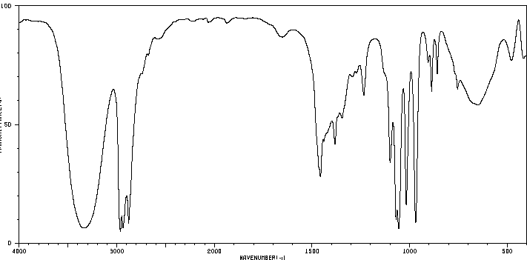
Bài 3. Hợp chất hữu cơ X được sử dụng làm dung môi trong công nghiệp. Phần trăm khối lượng các nguyên tố trong X như sau: 60%C, 13,33%H, còn lại là O. Biết tỉ khối của X so với không khí bằng 2,07.
- Xác định công thức phân tử của X.
- Biết phổ hồng ngoại của X như hình bên. Từ phổ hồng ngoại, hãy xác định nhóm chức nào có mặt trong X. Viết công thức cấu tạo thu gọn (dự đoán) của X.

Bài 4. Hợp chất hữu cơ Y là chất lỏng không màu, có mùi hơi ngọt, được sản xuất với quy mô lớn trong công nghiệp vì những ứng dụng quan trọng của nó. Biết trong Y, tỉ lệ khối lượng các nguyên tố như sau: m_{C} : m_{H} : m_{O} = 6 : 1 : 2. Y có phổ khối lượng MS và phổ hồng ngoại IR như sau:
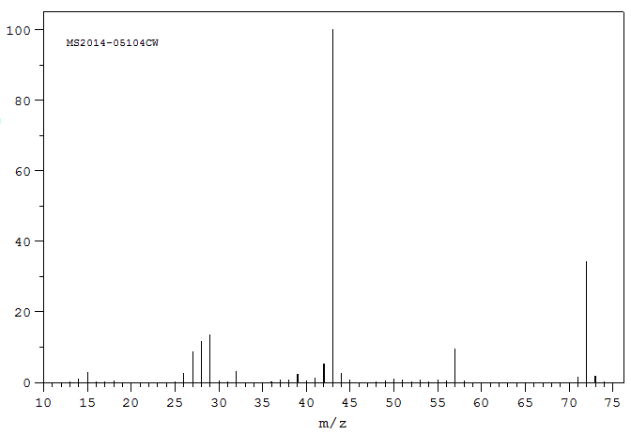
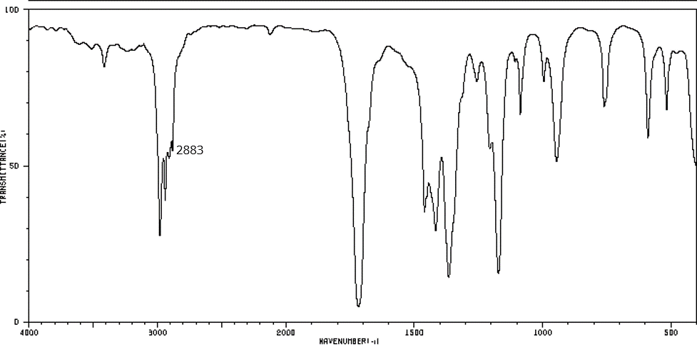
Hãy xác định công thức phân tử, dự đoán nhóm chức có trong Y, viết công thức cấu tạo thu gọn của Y.
Bài 5.
- Đốt cháy hoàn toàn 1,32 gam một alkane X trong O₂ dư, thu được 2,231 lít CO₂ (ở đkc) và m gam H₂O. Tìm công thức phân tử của X. Tính m.
- Đốt cháy hoàn toàn 2,7 gam một alkyne Y trong O₂ dư, thu được V lít CO₂ (ở đkc) và 2,7 gam H₂O. Tìm công thức phân tử của Y. Tính V.
- Đốt cháy hoàn toàn m gam một alkyl benzene Z trong O₂ dư, thu được 17,353 lít CO₂ (ở đkc) và 7,2 gam H₂O. Tìm công thức phân tử của Z. Tính m.
Bài 6. Gọi tên các alcohol sau và cho biết bậc của chúng:
a) CH₃CH₂CH₂CH₂OH
b) CH₃CH(OH)CH₂CH₃
c) (CH₃)₃COH
d) (CH₃)₂CHCH₂CH₂OH
e) CH₂=CH-CH₂OH
Bài 7. Hãy viết công thức cấu tạo và gọi tên các đồng phân alcohol ứng với công thức phân tử C₄H₁₀O, các đồng phân aldehyde và ketone của C₄H₈O, các đồng phân carboxylic acid của C₄H₈O₂.
Bài 8. Nhận biết các chất hữu cơ sau đây đựng trong các bình không nhãn: acetic acid; acetaldehyde; formic acid, acrylic acid và acetylene.
Bài 9. Hỗn hợp A chứa glycerol và một alcohol đơn chức. Cho 20,30 gam A tác dụng với Na dư thu được 5,57775 lít H₂ ( đkc). Mặt khác 8,12 gam A hòa tan vừa hết 1,96 g Cu(OH)₂. Xác định CTPT, tính % về khối lượng của alcohol đơn chức trong hỗn hợp A.
Bài 10. Cho 28,2 gam hỗn hợp hai alcohol no đơn chức kế tiếp nhau trong dãy đồng đẳng tác dụng hết với Na (dư) sinh ra 9,29625 lít H₂ (đkc). Xác định CTPT và viết CTCT của hai alcohol trên và tính % về khối lượng của chúng trong hỗn hợp, biết các phản ứng xảy ra hoàn toàn.
Bài 11. Cho m gam một alcohol no, đơn chức mạch hở X qua bình đựng CuO (dư), nung nóng. Sau khi phản ứng hoàn toàn, khối lượng chất rắn trong bình giảm 0,32 gam. Hỗn hợp hơi thu được có tỉ khối đối với hydrogen là 15,5. Tính giá trị của m.
Bài 12. Cho hỗn hợp X gồm ethanol và phenol tác dụng với Na (dư) thu được 3,36 lít khí hydrogen (đktc). Nếu hỗn hợp X trên tác dụng với nước bromine vừa đủ, thu được 19,86 gam kết tủa trắng 2,4,6-tribromophenol. Tính thành phần phần trăm theo khối lượng của phenol trong hỗn hợp.
Bài 13. Đem oxi hóa 2,61 gam aldehyde X bằng nước bromine thì thu được 4,05 gam carboxylic acid tương ứng. Xác định công thức cấu tạo của aldehyde.
Bài 14. Cho 8,6 gam aldehyde mạch không nhánh A tác dụng với lượng (dư) dung dịch AgNO₃/NH₃ tạo 43,2 gam Ag. Xác định công thức phân tử của A.
Câu 15. Đốt cháy hoàn toàn 0,1 mol một carboxylic acid đơn chức cần vừa đủ V lít O₂ (đkc), thu được 0,3 mol CO₂ và 0,2 mol H₂O. Tính giá trị của V.
Câu 16. Hỗn hợp X gồm acetic acid, formic acid và oxalic acid. Khi cho m gam X tác dụng với NaHCO₃ (dư) thì thu được 17,353 lít khí CO₂ (đkc). Mặt khác, đốt cháy hoàn toàn m gam X cần 9,916 lít khí O₂ (đkc), thu được 35,2 gam CO₂ và y mol H₂O. Tính giá trị của y.

